班级动态(2.23)
一、来园基本情况
来园人数：应到30人，实到24人，6人请假。
儿童（男孩） | 今日重点关注：幼儿物品摆放及打招呼习惯 | 儿童（女孩） | 今日重点关注：幼儿物品摆放及打招呼习惯
王秋逸 | √ | 肖妙青 | 请假
易永恒 | 请假 | 嵇羽晞 | √
赵夏冉 |  | 管亦星 | √
白新奇 |  | 陈怡何 | √
丁载誉 | √ | 陈艺茹 | 请假
杨言希 | √ | 孙瑞晗 | 请假
樊晏清 | 请假 | 朱柯逸 | √
邵祉琛 | √ | 胡欣芮 | √
刘与一 | 请假 | 李梦兮 | √
蔡镇远 | √ | 张心愉
崔子瑜 | √ | 徐佳一 | √
陶书宇 | √ | 曹婳 | √
李一凡 | √ | 顾一冉 | √
冯子乐 | 请假 | 朱天文 | √
孔梓睿 |  | 黄雅萌 | √

- 半日活动《元宵游园会》
又是一年一度的元宵佳节，为了让幼儿充分感受元宵节传统文化魅力，体验元宵习俗的有趣，我们创设了丰富且贴合中班幼儿年段的游园游戏。在游戏过程中，孩子们能全勤投入，积极参与，大胆的与同年段幼儿共同游戏。
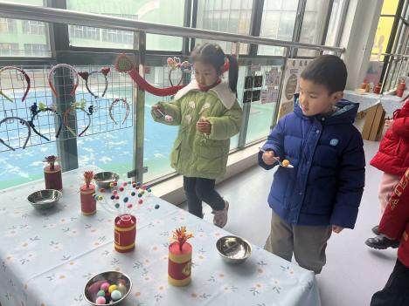 | 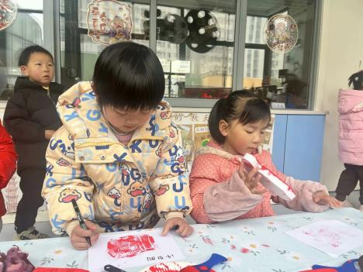 | 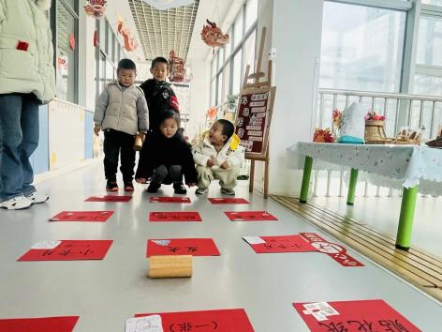
运元宵，圆圆小小的彩色元宵盛在勺子里，希望新的一年能够甜甜蜜蜜。 | “龙年揭福”感受非遗拓印带来的神奇体验。 | “好运滚滚来”看看我们滚到什么奖品呢？
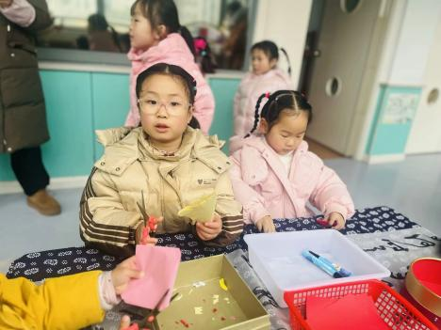 | 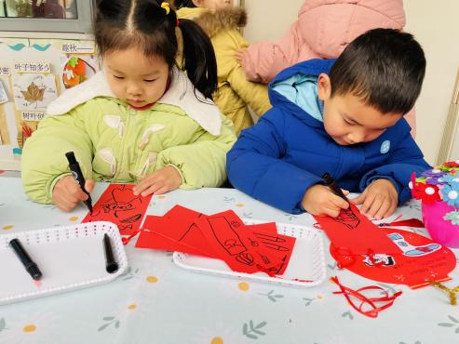 | 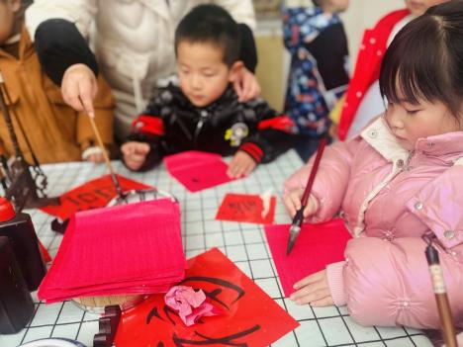
民间剪纸，红纸折一折，剪一剪。好看的花纹出现啦！ | 画一画新年愿望，对新的一年充满期待。 | “画福字”小小毛笔手中拿，一笔一划写福喽！

三、生活活动：
1.早点：牛奶、腰果、多样饼干
2.午餐：扬州炒饭、白萝卜排骨汤
3.午点：赤豆小元宵
4.水果：蓝莓、樱桃
- 集体活动：
安全《消防安全我知道》
安全重如山，通过对于火灾的讲解，让幼儿了解火灾的危害，不轻易玩火，能够及时防火，在火灾来临时知道正确的防火自救方法，通过多种方式，从听、说、做等方面让幼儿更加生动的进行感知。中班幼儿对消防安全有一定的了解，知道玩火的危害，同时也掌握了一定的消防安全方法，活动中，孩子们能够大胆的讲述。肖妙青、嵇羽晞、管亦星、陈怡何、陈艺茹、孙瑞晗、胡欣芮、李梦兮、张心愉、徐佳一、曹婳、顾一冉、黄雅萌、赵夏冉、白新奇、樊晏清、刘与一、蔡镇远、崔子瑜、陶书宇、李一凡、冯子乐在活动中能够认真倾听并保持良好的坐姿。嵇羽晞、管亦星、陈怡何、胡欣芮、李梦兮、张心愉、曹婳、顾一冉、黄雅萌、赵夏冉、白新奇、樊晏清、崔子瑜、陶书宇、李一凡、冯子乐能够积极的举手表达自己遇到火灾时该怎么做。
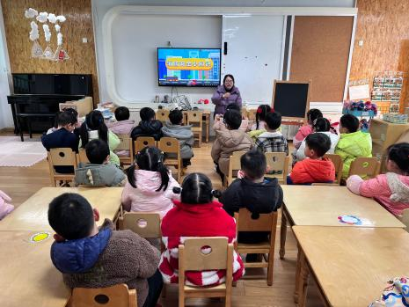 | 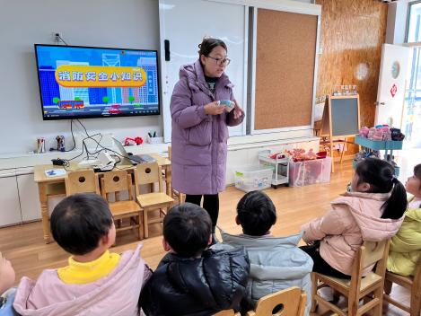 | 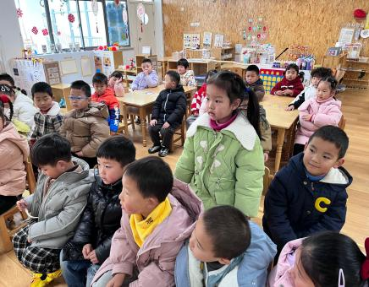
五、雪花片建构：灯笼
雪花片建构不仅能锻炼幼儿的空间意识，还能提升幼儿动手能力。正值元宵节，我们组织幼儿用雪花片建构灯笼。在动手操作中感受元宵节的愉快氛围。活动中孩子们的兴趣十分浓厚，能仔细倾听制作方法，在制作的过程中，大部分孩子都能够尝试动手操作，用雪花片制作球。再通过连接组合的方式，制作手持灯笼。

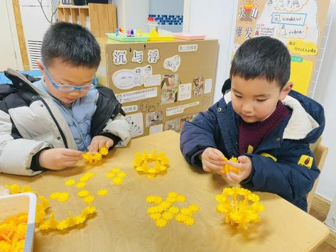 | 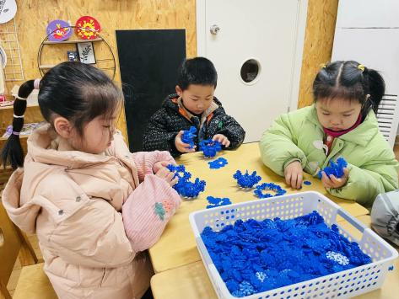 | 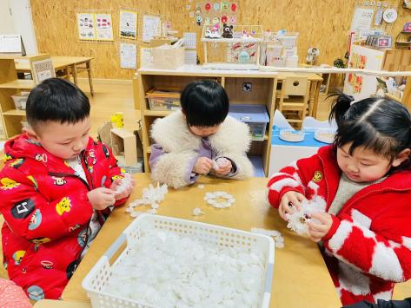
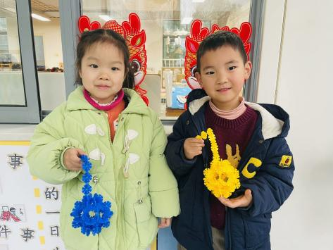  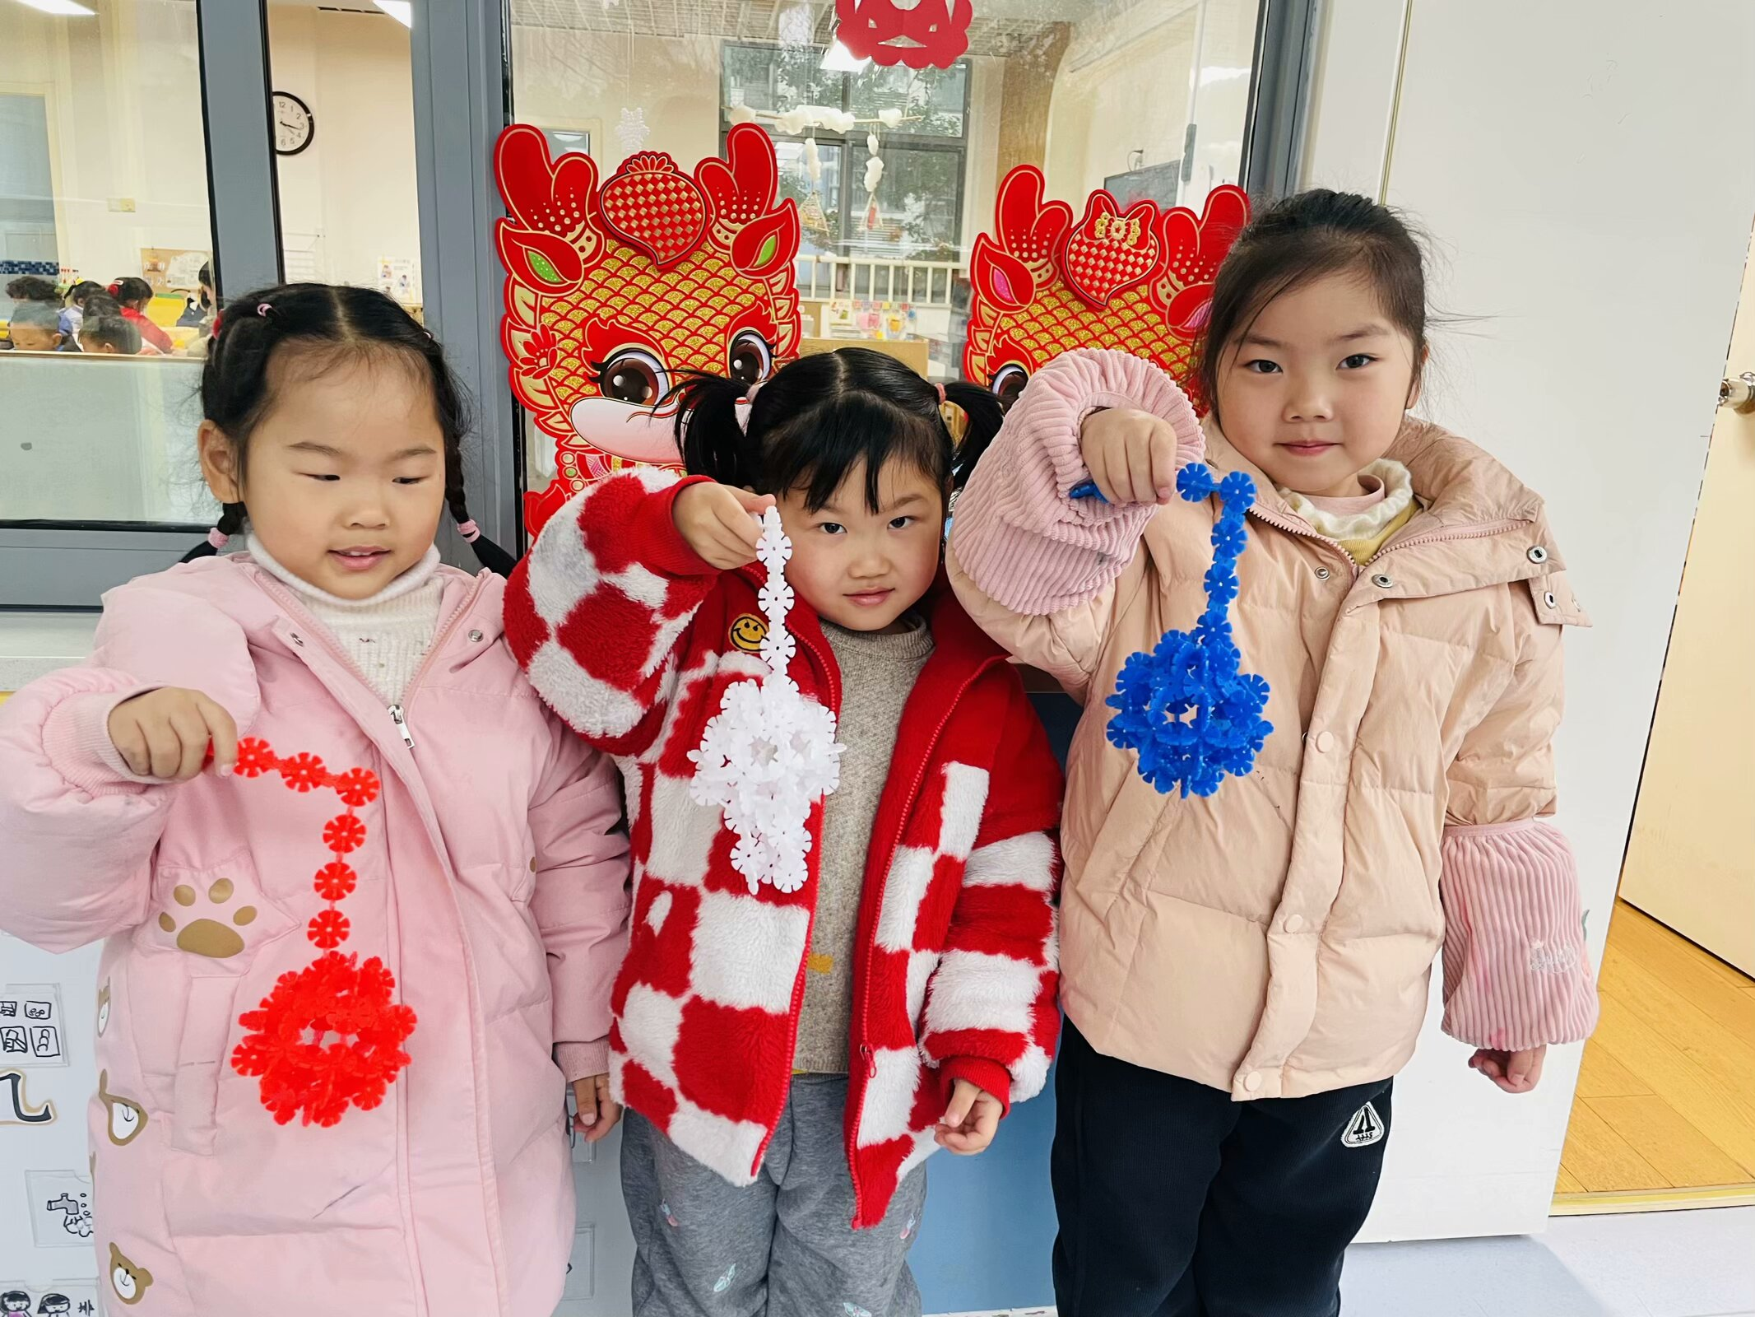 | 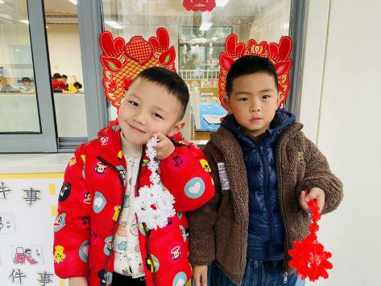

六、温馨提示
1.气温骤降，双休在家尽量不要带孩子外出，去人口密集处尽量戴口罩。
2.请家长们及时帮助孩子剪指甲，养成良好的卫生习惯。

